**DESENVOLVIMENTO DE UM CONTROLADOR PARA AUTOMAÇÃO DE ILUMINAÇÃO E AR-CONDICIONADO VIA ESP32**

**DEVELOPMENT OF A CONTROLLER FOR AUTOMATION OF LIGHTING AND AIR CONDITIONING VIA ESP32**

Israel Miranda Ribeiro*

José Eduardo Ribeiro**

Rúben Christian Barbosa***

**RESUMO**

O propósito do trabalho é utilizar um dispositivo móvel com acesso à internet, para automatizar serviços rotineiros nas residências através de um microcontrolador ESP32. Uma aplicação web rodando num servidor disponibilizará o controle da iluminação da casa, acionamento do sistema de ar-condicionado, entre outras tarefas, através de um *APP*. Essa aplicação envia dados a uma interface de hardware através de uma comunicação entre o smartphone e o microcontrolador ESP32, onde esse interpretará os dados e controlará os serviços da residência. Para execução das tarefas, basta o dispositivo móvel (tablets, smartphones) e o microcontrolador ESP32 estarem conectado à internet. Tanto através do wi-fi, como por cabo. Finalmente, o funcionamento foi comprovado com testes, e o resultado foi satisfatório, sendo então transcritos no presente trabalho. O *software* aplicado mostra-se pronto para receber uma lógica para controle de luminosidade e temperatura automática, e o *firmware* também está apto para esta melhora.

**Palavras-chave:** Arduino. Microcontrolador. Blynk.

**ABSTRACT**

The purpose of the work is to use a mobile device with internet access, to automate routine services in homes through an ESP32 microcontroller. A web application running on a server will provide control of the lighting of the house, activation of the air conditioning system, among other tasks, through an APP. This application sends data to a hardware interface through a communication between the smartphone and the ESP32 microcontroller, where it will interpret the data and control the residence services. To perform the tasks, just the mobile device (tablets, smartphones) and the ESP32 microcontroller are connected to the internet. Both through Wi-Fi and cable. Finally, the functioning was proven with tests, and the result was satisfactory, being then transcribed in the present work. The applied software is ready to receive logic for automatic light and temperature control, and the firmware is also capable of this improvement.

**Keywords:** Arduino. Microcontroller. Blynk.

# 1- INTRODUÇÃO

Atualmente, o consumo de energia elétrica vem aumentando de maneira acelerada no Brasil. Tal fato ocorre devido não só à modernização dos equipamentos, mas também ao aumento do poder aquisitivo dos consumidores, que começaram a adquirir mais eletrodomésticos, aumentando assim o consumo de energia e tornando a vida mais confortável.

Mas, para que este aumento no consumo de energia elétrica possa ser atendido é necessário que sejam feitos mais investimentos em infraestrutura, como a construção de barragens e hidrelétricas, porém isso acaba gerando um impacto negativo na natureza.

Tendo sido observado a maneira de utilização da energia elétrica nas residências, através de ar condicionado e da iluminação, este projeto cientifico tem como objetivo desenvolver um sistema de economia de energia e manobras a distância de liga e desliga de equipamentos elétricos, através de um simples comando de voz, utilizando o Google, através da tecnologia de um ESP32 para facilitar a operação e a manobra dos equipamentos elétricos, tais como: ar condicionado split, ar condicionado de janela (ACJ), iluminação e TVs de uma casa.

A Internet das Coisas (*Internet of Things - IoT)* tem um papel muito importante no desenvolvimento desse projeto científico, nos últimos anos, a Internet das Coisas se tornou uma das tecnologias mais importantes do século XXI. Por meio de computação de baixo custo, nuvem, big data, análise e tecnologias móveis, as coisas físicas podem compartilhar e coletar dados com intervenção humana mínima. Neste mundo hiper conectado, os sistemas digitais podem registrar, monitorar e ajustar cada interação entre coisas conectadas. O mundo físico se encontra com o mundo digital, e eles se cooperam. Em outras palavras, a Internet das Coisas se refere a qualquer sistema de dispositivos físicos que recebem e transferem dados em redes sem fio e sem intervenção humana. Com seus milhares de benefícios da Internet das Coisas, dentre eles está um muito importante, o da economia de energia. Segundo o site (TI INSIDE ONLINE, 2019), a Internet das Coisas pode gerar até 90% de economia de energia.

Este projeto visa juntar dois itens fundamentais tecnológicos, a Internet das Coisas e o ESP32, tem um papel fundamental para difundir a automação predial e residencial. As oportunidades com o ESP32 são inúmeras. Pode ser criado um brinquedo, melhorar um equipamento, automatizar a abertura de janelas de acordo com a intensidade da luz, medir a temperatura do ambiente, fechar portas automaticamente, criar robôs, entre muitas outras. Pode-se aplicar ESP32 para a área de impressão 3D, robótica, engenharia de transportes, internet das coisas, mecânica, inteligência artificial, música etc. praticamente todos os setores podem ser influenciados por boas aplicações em ESP32.

O selo PROCEL foi criado em 8 de dezembro de 1993, com o objetivo de classificar os equipamentos doméstico, como ar-condicionado, TVs e forno micro-ondas (PROCEL, 2006). Com parcerias tais como: universidades, Inmetro, pesquisadores e laboratórios com o intuito de produzir e disponibilizar equipamentos mais eficientes a população brasileira. Cada equipamento candidato a utilizar o selo precisa passar por testes em laboratórios indicados pela Eletrobras, somente os que obedecem às exigências recebem o selo e a classificação. Sendo assim ao adquirir um equipamento com o selo será uma garantia a mais de que irá economizar energia elétrica e contribuir com a sustentabilidade.

O trabalho tem como objetivo o desenvolver um controlador para automação residencial de equipamentos eletrônicos tais como ar-condicionado, iluminação, aparelho de som e tvs, com propósito de economizar a energia elétrica em instalações residenciais, comerciais e industriais.

Para fundamentar o trabalho foi realizada uma a revisão dos conceitos de refrigeração e iluminação em ambientes residenciais, comerciais e industriais; e dos potenciais de otimização do uso de energia elétrica em instalações residenciais, comerciais e industriais.

# 2- Referencial teórico

## 2.1- Refrigeração

Um equipamento de ar-condicionado funciona da seguinte forma, a unidade externa (condensador) ao receber um sinal enviado pela unidade interna (evaporadora), é acionado o compressor, em um equipamento de refrigeração ACJ, este processo é realizado diversas vezes durante a utilização do mesmo devido a sua tecnologia que de alguma forma já está ultrapassada.

A cada momento que a temperatura do ambiente aumenta e se fixa acima da temperatura selecionado no dial do ar-condicionado há uma necessidade de que ele comece a climatizar o ambiente.

Em um ciclo de refrigeração a cada momento em que a evaporadora envia um sinal para a unidade condensadora, a mesma aciona o compressor, fazendo com que o gás seja comprimido pelo tubo capilar (gás R22 ou R410), devido a pressão o gás muda a sua temperatura de tal forma que climatiza a serpentina da evaporadora, uma turbina troca o calor do ambiente puxando o ar quente por cima da evaporadora e jogando pela parte de baixo com uma temperatura mais baixa, um termopar verifica o funcionamento da unidade evaporadora, toda vez que a temperatura aumenta ele atua na placa da unidade interna e a mesma envia o sinal para a unidade externa acionar o compressor.

### 2.1.1- Os tipos de ar-condicionado

Portátil, é um tipo de ar-condicionado que é possível ser transportado para locais diferente e ser instalado facilmente pela pessoa, tem um gasto elevado de energia.

Ar condicionado de janela, é de fácil instalação mais por sua vez muito pesado, o compressor do mesmo arma e desarma várias vezes durante o seu ciclo de utilização, desta forma não apresenta uma boa economia de energia, no mercado podemos encontrar um novo tipo de ar condicionado de janela que possa trazer um bom conforto e uma boa economia de energia .

Ar condicionado SPLIT tradicional, veio com uma proposta mais atraente que a do ar condicionado de janela, como diz a palavram em inglês split, o mesmo é dividido em duas parte, onde a unidade interna se chama evaporadora e a interna condensadora, com esta divisão o aparelho apresenta um nível de ruído muito baixo na parte interna trazendo um grande conforto ao usuário, em sua tecnologia apresenta o sistema de arma e desarma de acordo com a temperatura do ambiente onde está instalado.

Split inverter, o ar condicionado inverter apresente praticamente as mesmas características de um split tradicional, sendo que a diferença é que possui um sistemas de inversor de frequência, fazendo com que o ar condicionado arme o compressor uma única vez durante o período que será utilizado e que mantenha o compressor em constante rotação a uma baixa frequência de uma maneira que traga uma economia de energia muito maior do que um split tradicional.

### 2.1.2- Conforto térmico

O conforto no ambiente de trabalho, indústria e residências tem sido cada vez mais buscado no mercado, a NR17.5 (ABNT, 1978) que visa a melhora no conforto e na segurança dos afazeres, diz que no ambiente de trabalho onde é exercido uma atividade intelectual é necessário ter uma temperatura controlada, entre 20 °C e 23 °C, para que o funcionário que esteja exercendo suas funções nas acomodações da empresa tenha um bem estar e proporcione seu desempenho em uma larga escala.

O aparelho de ar-condicionado pode proporcionar uma melhora na qualidade do sono de algumas pessoas em locais onde faz muito calor e a noite as pessoas sintam um desconforto causado por ele.

Em indústrias pode ser utilizado para proporcionar a climatização em locais onde é armazenado alimentos perecíveis ou em seus escritórios.

## 2.2- Iluminação artificial

### 2.2.1- Lâmpadas fluorescentes

É um tipo de lâmpada que necessita de reatores, possui um sistema de economia de energia mais eficiente que a lâmpada incandescente, em seu interior é composta por um gás no qual é aplicada uma descarga elétrica para que possa ser produzida a luz (PHILIPS, 2009).

É produzida e em um bulbo cilíndrico de vidro, em suas extremidades está acoplado eletrodos (catodo), no qual tem uma função de ejetar a descarga elétrica para produzir a luminosidade da lâmpada.

São indicadas para iluminação onde será utilizada ou necessário à sua utilização por um período longo durante os dias. Os locais indicados são, escritórios, supermercados, comércios em geral e em fabricas.

### 2.2.2- Lâmpadas LEDS

Lâmpadas LEDs significa, *light emissor diode* (diodo emissor de luz), que é muito eficiente em sua luminância, e com o passar do tempo está ficando mais barato e acessível a população (PHILIPS, 2009).

Além de possuírem uma vida útil maior do que os outros citados anteriormente, possui uma necessidade menor de manutenção e tem uma resposta de economia 80% a mais do que as lâmpadas convencionais (incandescentes e fluorescentes)

Com mais de 5000 horas de durabilidade, o LED não emite luz infra vermelho, não emite raios UV, menor geração de calor e são ecologicamente corretos (PHILIPS, 2009).

Geralmente são utilizadas em residências e estabelecimentos comerciais onde há uma necessidade de diminuir seus gastos com energia elétrica.

# 2.3- Luminotécnica

Luminotécnica como seu próprio nome indica, significa técnica de iluminação. O sistema de medidas luminotécnicas baseia-se em 5 (cinco) grandezas fundamentais.

Todas estas grandezas levam em consideração a sensibilidade espectral do olho humano, isto é, o que dá as diferentes sensibilidades para as diversas radiações do espectro visível.

As grandezas fundamentais são:

1. Intensidade luminosa;
2. Fluxo luminoso;
3. Iluminância;
4. Luminância;
5. Radiância ou Emitância.

Descreve se aqui os conceitos como fluxo luminoso (Lumem), iluminância (Lux), Intensidade luminosa (Candela), etc. (Figura 01).

**Candela:** Fluxo luminoso radiado na direção de um determinado ponto, sua intensidade é conhecida como fluxo luminoso. Em outras palavras seria a distribuição uniforme da intensidade luminosa de um ponto a outro (OSRAM, 2000).

**Lumem:** É uma unidade de medida utilizada para medir a luminosidade cujo símbolo é (lm), que equivale a um fluxo Inter radiano localizado no vértice de um ângulo solido, ou seja, equivale a uma candela ou uma vela internacional (OSRAM, 2000). Quanto maior o número e lumens mais iluminada será a casa.

**Lux:** É a incidência de luz de um ponto a outro, um lumem tem a capacidade de iluminar equivalente a um lux em um metro quadrado (OSRAM, 2000).

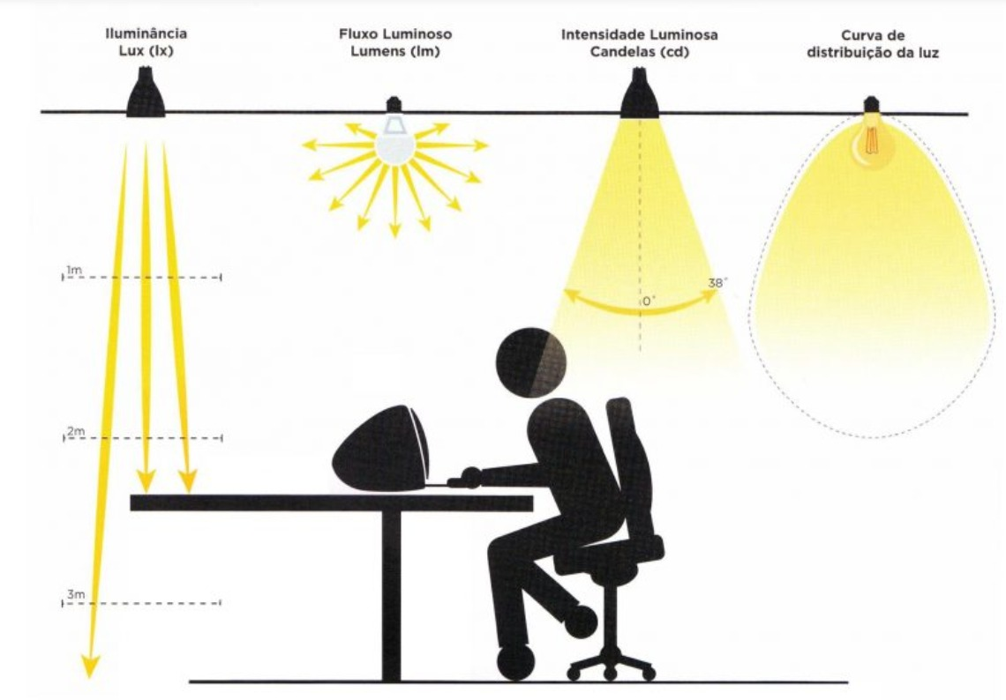

**Figura 01:** Principais grandezas luminotécnicas

**Fonte:** Vida Decora (2018)

# 2.3- Dispositivo Microcontrolador ESP32

O ESP32 é um microcontrolador que possui vários sensores e pode ser programado facilmente. E muito inovador no qual se poder aplicar em vários projetos e pode ser programado e aplicado na internet das coisas, tais como ligar ou deligar uma lâmpada, acionar o equipamento de ar-condicionado e ligar e deligar uma tv, todos por comando via aplicativo (*app*).

Na automação residencial seria o ESP32 um dos melhores componentes, por motivo de apresentar, várias portas lógicas, sensor de temperatura, *Bluetooth*, *Wi-Fi* etc. conforme na Figura 02.

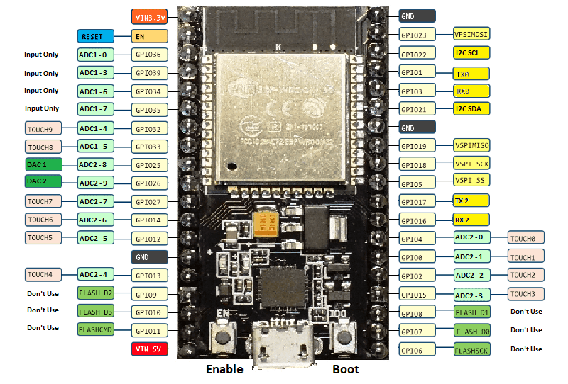

**Figura 02:** Hardware ESP32 com portas de entrada e saída

**Fonte:** Auto Core Robótica (2015)

## 2.4- Sistemas de supervisão

No final do século XIX foram desenvolvidos os primeiros sistemas de automação. Desta forma o trabalho braçal, passou a ser substituídos pelo sistema de automação, principalmente os que eram de uma grande repetitividade, com isso os equipamentos mecânicos que eram programados para realizar o trabalho repetitivo, sofriam um grande desgaste e a indústria sofria com altos custos na manutenção.

Em 1947 William Schocley, Jhon Bardey e Walter Brattain, descobriram o transistor, que trouxe uma grande revolução na indústria, componente eletrônico amplamente utilizado de forma integrada nos processos modernos.

Posteriormente vieram os *PLC´s* ou CLP´s, computador ligados a lógicas programáveis dedicados a projetos industriais. Eles substituíram os painéis de controles comandados por relés, diminuindo os altos gastos com energia elétrica.

Na década de 90 os circuitos apresentaram um avanço na sua funcionalidade e principalmente no tempo de resposta, o mundo presenciou uma enorme mudança principalmente na indústria, que por sua vez necessitava melhorar principalmente na quantidade e na qualidade de seus produtos, com o avanço da tecnologia principalmente quando se trata de processadores e memória de computador, passou a integrar ou adaptar se ao Windows , facilitando os comandos e armazenamento dos sistemas.

Com o passar do tempo foi se aperfeiçoando os sistemas de supervisão. Tais como a utilização de sensores nos sistemas para obter uma resposta elétrica para que se possa ser feita uma leitura e colher dados do que está acontecendo no campo. Os sensores podem colher dados como temperatura, pressão, densidade, localização (Figura 03).

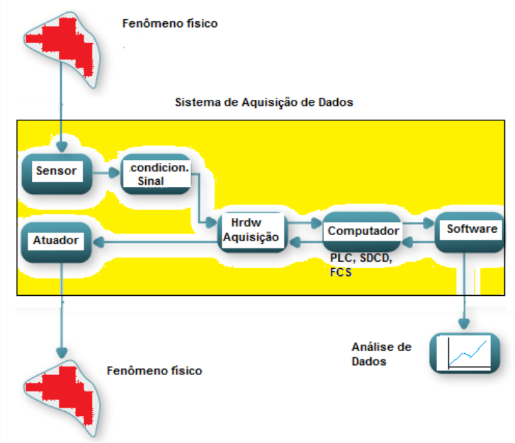

**Figura 03:** Uso de sensores e atuadores controlados por computador para manipular sistemas físicos

**Fonte:** Site instrumatic (2011)

# 2.5- Otimização do Uso da Energia Elétrica

## 2.5.1-Tecnologia Inverter

Split inverter, uma das últimas tecnologias que vem com uma proposta clara na economia de energia, é recomendado a instalação do inverter em locais em que a utilização é constante, ou seja, durante muitas horas do dia.

O ar condicionado inverter apresente praticamente as mesmas características de um split tradicional, sendo que a diferença é que possui um sistemas de inversor de frequência e em o gás ecológico R410, o sistema de inversão de frequência faz com que o ar condicionado arme o compressor uma única vez durante o período que será utilizado e que mantenha o compressor em constante rotação a uma baixa frequência de uma maneira que traga uma economia de energia muito maior do que um split tradicional.

## 2.5.2- Dimensionamento da instalação do ar-condicionado

Para que as pessoas não comprem quaisquer equipamentos de refrigeração por sua conta própria, é necessário realizar o dimensionamento da instalação do equipamento.

A começar é necessário saber o tamanho do local em metros quadrado quantas pessoas irão ficar no local quando o equipamento será utilizado. Então começamos o dimensionamento da seguinte forma, para 1 m² multiplica se por 600 btus, a para cada pessoa e cada equipamento eletrônico soma se 600 btus, lembrando que a primeira pessoa não entra nesta conta.

Se o cômodo ou sala de aula estiver tomando o sol da tarde, ou exposto ao sol, soma se ou multiplica se por 800 BTUS. Sabe se que se não houver um dimensionamento correto da instalação do equipamento, o cliente irá ter que lidar com altos gastos futuros ou uma conta de energia além do esperado.

## 2.5.3- Dimensionamento de Cabo Elétrico

O dimensionamento dos condutores elétricos de baixa tensão é realizado baseando-se nas premissas da norma ABNT NBR 5410:2004 – Instalações Elétricas de Baixa Tensão. Os critérios técnicos de segurança previstos pela norma são: seção mínima; capacidade de condução de corrente; queda de tensão; proteção contra curto-circuito; proteção contra sobrecarga e proteção contra contatos indiretos. Após a verificação de todos os cálculos de dimensionamento, é verificada qual a maior área de seção nominal encontrada nas condições previstas.

Tendo como base que, quanto menor for a área de seção do condutor, menor será o seu custo de aquisição, fica evidente que nas relações comerciais que envolvem esta decisão sempre será preferido a escolha da menor seção possível aceitável por norma. Entretanto, a norma ABNT NBR 15920:2011 - Cabos elétricos – Cálculo da corrente nominal – Condições de operação – Otimização econômica das seções dos cabos de potência, prevê condutores com seções maiores, pois leva em consideração as perdas energéticas nos condutores através do efeito Joule, que consequentemente, levam a gastos maiores com energia elétrica no decorrer de toda a vida útil deste condutor.

A escolha de qual critério será utilizado em um projeto, seja ele o técnico, conforme a ABNT NBR 5410:2004, ou o econômico, conforme a ABNT NBR 15920:2011, depende de muitos fatores. Entre eles estão o tempo de utilização diário da carga alimentada, preço de venda do condutor e preço da energia elétrica. Por isso, ao se realizar uma análise de casos em que, o critério econômico for mais vantajoso financeiramente, será possível para os tomadores de decisão levar em consideração esta opção, diminuindo assim, as perdas de energia elétrica em condutores de baixa tensão, e consequentemente aumentando a eficiência energética.

## 2.5.4- Perdas por Efeito Joule

A passagem de corrente no condutor origina um consumo de energia sob a forma de calor que é diretamente proporcional à resistência elétrica, ao quadrado da corrente e ao intervalo de tempo de circulação desta corrente (Equação 1). Essa energia em forma de calor é dissipada nos condutores pelo chamado efeito Joule, que é causado pelo choque dos elétrons livres contra os átomos dos condutores (A.M.B, 2009).

|  |  |
| --- | --- |
| E = R x Imax² x Δt | (1) |

Onde:

E = Energia dissipada no condutor (W.h);

R = Resistência elétrica do condutor (Ω/m);

Imax = Corrente de projeto máxima prevista para o circuito (A);

Δt = Intervalo de tempo de circulação da corrente (h).

Uma forma de diminuir as perdas por efeito joule é aumentando a secção nominal dos condutores. Quanto maior seção transversal [A] de condutor, menor será sua resistência elétrica, que consequentemente irá ocasionar menores perdas, conforme (Equação 2) (BRASIL ESCOLA, 2009).

|  |  |
| --- | --- |
|  | (2) |

Onde:

ρ = Resistividade elétrica do material condutor (Ω. m);

L = Comprimento do circuito (m);

A = Seção transversal do condutor (m²).

## 2.5.5- Dimensionamento Técnico

É chamado de dimensionamento técnico de um circuito a aplicação das diversas prescrições na NBR 5410 relativas a escolha da seção de um condutor e seu respectivo dispositivo de proteção. Para que se considere um circuito corretamente dimensionado, é necessário avaliar seis critérios, e adotar a maior dentre todas as seções obtidas:

**Seção nominal mínima:** São valores mínimos para determinadas aplicações tabelados na NBR 5410 dos quais pode ser citado como exemplo a seção mínima de um condutor de cobre para circuitos de iluminação que é 1,5 mm² (GUIA DA ENGENHARIA, 2019).

**Capacidade de condução de corrente:** Leva em consideração os efeitos térmicos provocados pela passagem da corrente elétrica em condições normais, também podem ser encontrados em tabelas na NBR 5410 (ELETRICISTA CONSCIENTE, 2019).

**Queda de tensão:** A norma fixa os limites máximos admissíveis de queda de tensão nas instalações alimentadas por ramal de baixa tensão em 4%, e por transformador/gerador próprio em 7%. Também é abordado sobre a queda de tensão máxima na partida de motores, que não devem ultrapassar 10% nos terminais do motor (ATOM ELÉTRICA, 2016).

**Proteção de sobrecarga:** Trata o assunto corrente de sobrecarga, que é o valor de corrente acima do valor compatível do condutor, provocando o aquecimento e danificando a isolação dele (ELETRICISTA CONSCIENTE, 2019).

**Proteção de Curto-circuito:** Quando ocorrer um curto-circuito, o dispositivo de proteção deverá interromper a corrente, antes que os efeitos térmicos e mecânicos dela possam tornar-se perigosos aos condutores, terminais e equipamentos (ELETRICISTA CONSCIENTE, 2019).

**Proteção contra contatos indiretos:** Tem como objetivo assegurar que o circuito que sofrer uma falta a terra ou a massa, capaz de originar uma tensão de contato perigosa, seja automaticamente desligado (GETROTECH, 2020).

# 3- Materiais e Métodos

## 3.1- Projeto do sistema

Para o dispositivo definiu-se como requisitos ter 4 saídas a relé, comunicação *Wi-Fi* e Bluetooth, alimentação 3 a 5 VDC (compatível com carregadores de celular), capacidade de expansão das saídas a relé, entradas analógicas para conexão de sensores (umidade, temperatura, etc.), baixo consumo de energia, e facilidade de programação.

Escolheu-se o ESP32 por suprir as necessidades do projeto, para alimentação uma fonte de celular de 5 VDC , uma placa de módulo de relés com sinal de controle de 3 a 5 VDC e 4 saídas a relé 127/220 VAC 10 A, e para fazer as conexões, uma matriz de contato (*protoboard*). As saídas a relé foram utilizadas para controlar o circuito de iluminação e circuito de acionamento do ar condicionado (com auxílio de um contator).

O projeto de *hardware* visou a elaboração de uma prova de conceito, onde a prova de conceito é o desenvolvimento de um protótipo, no qual a intenção é de demonstrar que um determinado circuito é factível, e não de construir uma versão inicial ou precoce de um projeto (CARSTEN, 1989).

## 3.2- Comunicação com Android

Para comunicação da plataforma microcontrolada foi utilizado o aplicativo Blynk, disponível na loja de aplicativo Google Play de forma gratuita. O *app* Blynk permite ao usuário criar aplicações que interagem com o hardware de diversos fornecedores.

No aplicativo Blynk, através de um espaço próprio para cada projeto, o usuário pode inserir Widgets que implementam funções de controle (como botões, sliders e chaves), notificação e leitura de dados do hardware (exibindo em displays, gráficos e mapas).

Para a sistema proposto foi desenvolvido uma interface para controle dos dispositivos que deveriam ser acionados.

## 3.3- Programação do microcontrolador

A IDE do Arduino é um ambiente de desenvolvimento integrado. Em outras palavras, é um espaço onde você tem tudo que precisa para programar sua placa baseada nessa plataforma escrevendo seus códigos de maneira satisfatória, rápida e eficiente. A maioria das coisas que você quiser criar, pode ser feita através desse programa.

Para utilizar o ESP32 com a IDE do Arduino devemos instalar os drivers e as bibliotecas específicas. Para o trabalho foi utilizada a Versão 1.8.9 do Arduino e as bibliotecas BlynkSimple versão 0.6.1 e Adafruit para o ESP32.

# 4- Resultados e discussões

## 4.1- Custo do sistema proposto

Para o protótipo, levantamos os custos de cada um dos itens na cidade de Vitória - ES em novembro de 2020. O valor de cada item do projeto foi colocado na Tabela 01.

**Tabela 01:** Lista de materiais e custos

|  |  |
| --- | --- |
| **Item** | **Preço (R$)** |
| ESP32 | R$ 47,00 |
| Mini relé com auxiliares de 4 canais | R$ 28,72 |
| Cabo de 2,5 mm | (Item Reaproveitado) |
| Sensor de temperatura DHT11 | R$ 15,00 |
| Cabos macho/macho para testes na protoboard | R$ 15,50 |
| Protoboard | R$ 15,00 |
| cabo usb | (Item Reaproveitado) |
| Fonte de 5 VDC | (Item Reaproveitado) |

**Fonte:** Autores (2020)

Obtivemos como custo total do desenvolvimento do sistema, o valor aproximado de R$ 121,22.

### 4.1.1- Pesquisa na WEB

Com a maior divulgação do tema no Brasil, a automação residencial tem se tornado acessível aos brasileiros de diferentes faixas de renda.

O custo para automação residencial é relativamente alto, conforme a opção ou necessidade do cliente. Ao realizar uma pesquisa na WEB para a comparação de preços, encontrou-se vários dispositivos disponíveis no mercado, desde dispositivos com 1 canal até 8 canais para conexão de controle de cargas elétrica. O dispositivo mais próximo do protótipo proposto, com funcionalidades equiparáveis, foi encontrado com uma média de valor R$ 280,00 (Figura 04). O intuído foi desenvolver algo com um preço acessível e com funcionalidades comparadas com os dispositivos já existem no mercado (Figura 05).

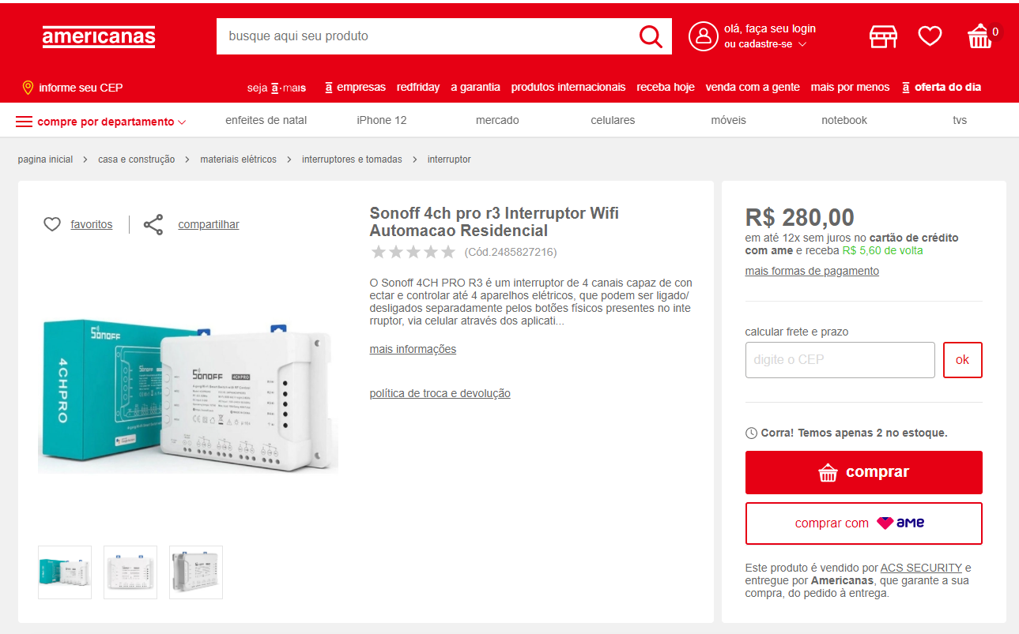

**Figura 04:** Sonoff 4 canais

**Fonte:** Site Americanas (2020)

**Quadro 01:** Cotação de valores realizada via internet Nov/2020.

|  |  |
| --- | --- |
| Dispositivos | R$ |
| Sonoff 4ch pro r3 Interruptor Wifi | R$ 280,00 |
| Protótipo feito em casa | R$ 121,22 |

**Fonte:** Autores (2020)

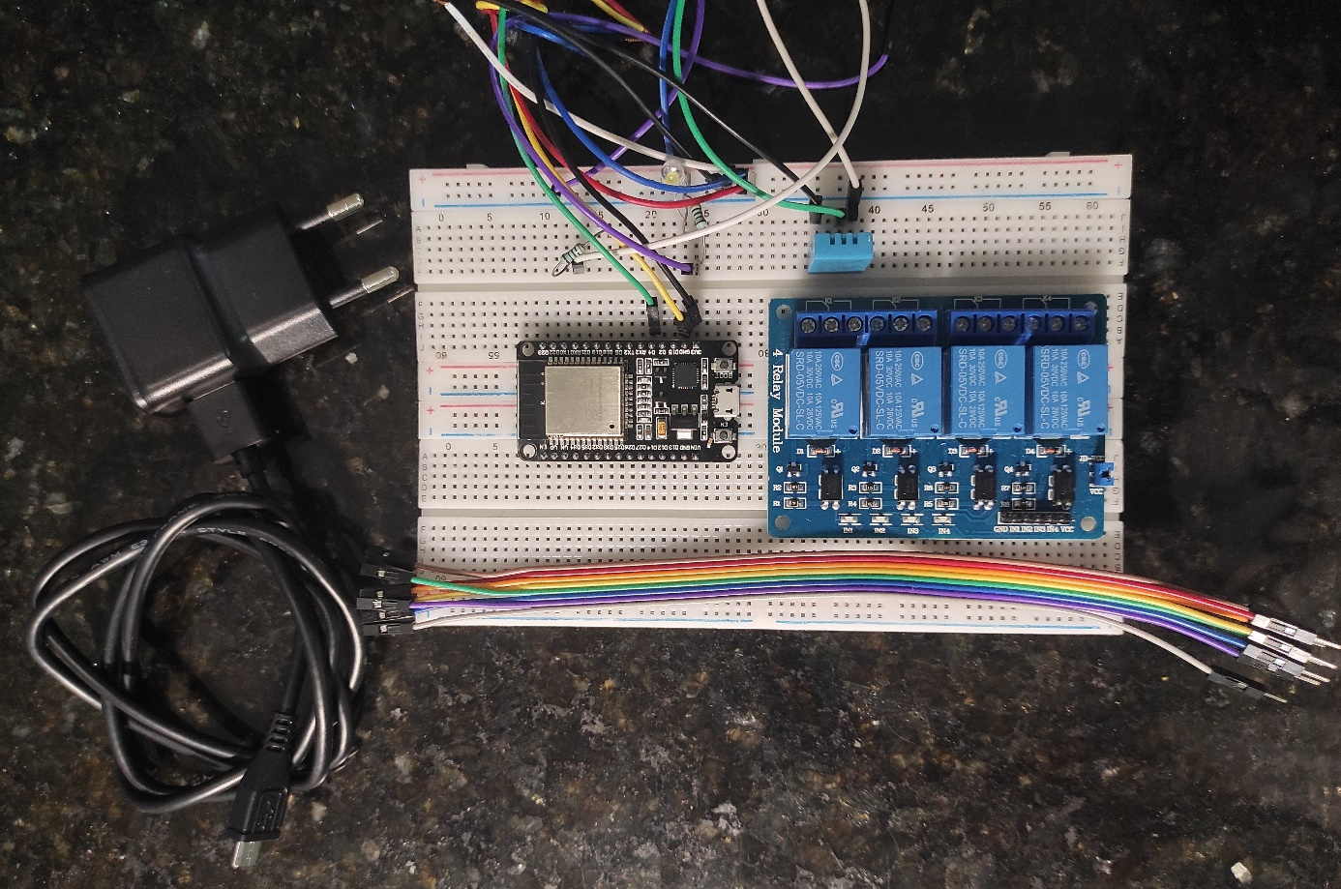

**Figura 05:** protótipo

**Fonte:** Autores (2020)

## 4.2- Desenvolvimento da interface e *firmware* para ESP32

Para desenvolver a interface de controle do sistema microcontrolado pelo usuário, realizou-se o cadastro e instalação do *app* Blynk, e então a configuração do protocolo IFTTT, o Blynk forneceu um código (*Auth Token*), este código será utilizado para fazer a ponte segura entre o ESP32 e o aplicativo.

A programação do firmware para o ESP32, seguiu com a configuração da conexão com a internet, com nome do roteador e a senha dele no sistema do ESP32.

Foi escrito um programa para controlar lâmpadas, usando os reles através do celular. No aplicativo Blynk web extraímos um código para instalar no IDE do Arduino escolhendo o ESP32 que foi utilizado, este código foi a base do *Firmware* carregado no ESP32 através da ide do Arduino. O código desenvolvido teve a lógica ilustrada pelo fluxograma da Figura 06.

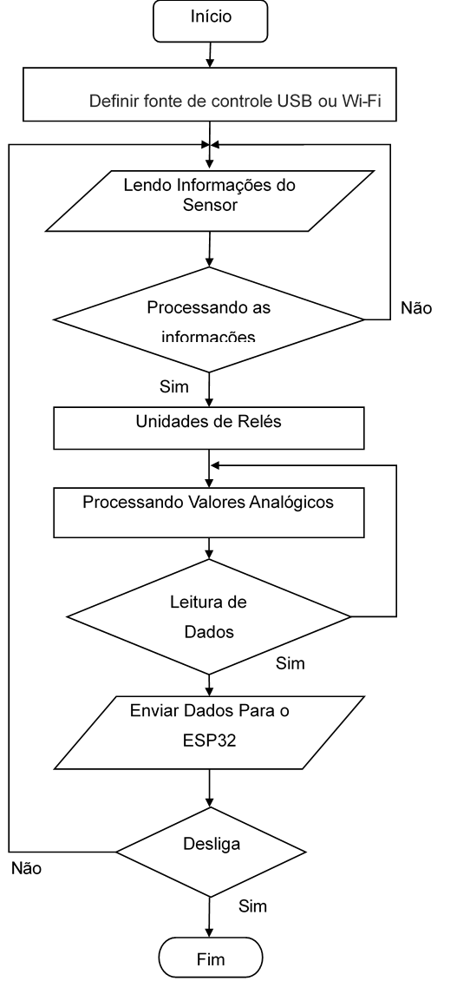

**Figura 06:** Fluxograma do firmware desenvolvido para o ESP32

**Fonte:** Autores (2020)

O Blynk foi desenvolvido para que uma pessoa que saiba o mínimo de programação ou nada possa criar uma plataforma e se torne um meio fácil de criar aplicativos e utilizados em *IoT*, ou seja controlar os objetos reais através de objetos imaginários por meio da internet (Figura 07).

Com o desenvolvimento dos equipamentos de *smartphone* o interesse pela automação residencial aumentou muito, a busca por comodidade que fez com que se desenvolvesse os mais diversos aplicativos e dispositivos que facilitasse o dia a dia das pessoas.

Através deste aplicativo podemos criar um *app* que nos possibilita controlar ou dar comando nos equipamentos que temos em casa (lâmpadas, ar-condicionado...)

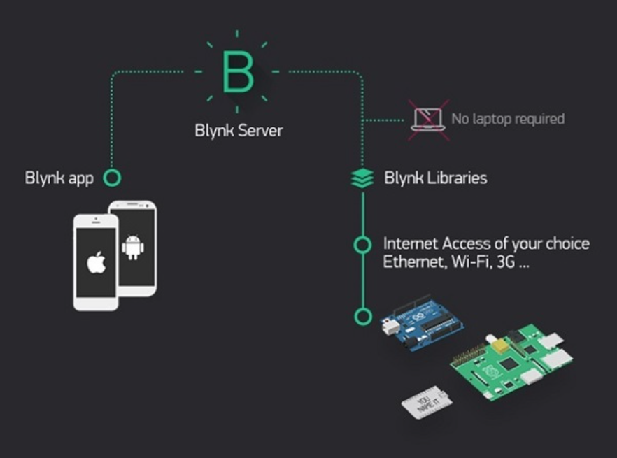

**Figura 07:** Organização do Blynk: Blynk *App*, Server e Libraries

**Fonte:** Embarcados (2018)

A próxima etapa foi a criação do aplicativo no Blynk para o Android. Para isso foi realizado um projeto de aplicativo para o ESP32 utilizando comunicação Wi-Fi. O aplicativo contou com um botão de liga-desliga para canal do módulo de saída a relé (Figura 08).

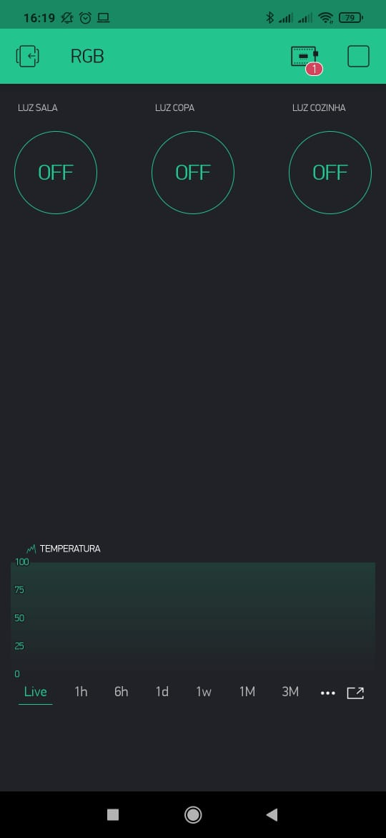

**Figura 08:** Aplicativo desenvolvido para controlar luzes e ler a temperatura e umidade residencial

**Fonte:** Autores (2020)

Foi observado no protótipo criado que os comandos dados nos botões criados no Blynk foram executados com sucesso.

## 4.3- Análise dos resultados

A automatização residencial possui diversos níveis de implementação, consequentemente os custos para sua aplicação também são variáveis e consequentemente altos.

Com a elaboração do presente projeto podemos notar que com a utilização de um microcontrolador eficiente, fato denotado pelo emprego do ESP32, por ter incluso em sua estrutura o módulo Wi-Fi, suprime a utilização de cabos, reduzindo assim os custos da conexão entre a central de controle e a interface com usuário, substanciando os custos e proporcionando um sistema de automatização funcional, de fácil instalação e manutenção.

Obtivemos controle remoto das cargas elétricas residenciais como iluminação, medição de umidade e temperatura. Para melhor uso de energia elétrica, implementar um sistema de controle automático do ar-condicionado baseado nas informações de temperatura e umidade, controle das lâmpadas usando a informação de iluminação natural (sensor de luminosidade) e sensor de presença.

# 5- Conclusão

A automatização residencial é pouco difundida devido aos altos custos da sua implementação. Desta maneira foram estabelecidos os objetivos que buscamos alcançar através da elaboração de um protótipo, simulando um sistema residencial automatizado e eficiente, com o intuito de tornar o ambiente mais acessível, englobando aspectos referentes a comodidade e racionamento energético. Fundamentados no controle e supervisão remota dos principais acionamentos elétricos presentes em um domicílio.

Para alcançar estes atributos foi imprescindível a utilização de um microcontrolador confiável e com grande flexibilidade, características encontradas no ESP32 por ter grande poder de processamento e módulo *Wi-Fi* integrado a sua estrutura, se apresentando como uma alternativa economicamente viável, reduzindo a necessidade de cabos e espaço para as conexões físicas.

Dessa forma ao analisarmos os fatos mencionados no presente projeto, podemos evidenciar que todos os objetivos propostos foram alcançados. Resultando em um protótipo de custo reduzido, que do ponto de vista funcional controla e supervisiona os principais acionamentos elétricos de uma moradia. Porém para a aplicação real e comercial, necessita de um complexo estudo sobre o custo do desenvolvimento do software, bem como a busca por um fornecedor que proporcione o circuito como um produto final, pronto para o emprego, que em larga escala reduza ainda mais os custos de seus componentes, sendo estas, sugestões para um futuro projeto.

Finalmente, o *software* aplicado mostra-se pronto para receber uma lógica para controle de luminosidade e temperatura automática, e o *firmware* também está apto para esta melhoria.

# Referências

A.M.B, C. A. *Instalações elétricas 5° Edição*. São Paulo: p 482, 2009.

ABNT. *NR 17 - Ergonomia*. Associação Brasileira de Normas Técnicas. [S.l.]. 1978.

ABNT. *NBR-5413: Iluminância de Interiores.* ASSOCIAÇÃO BRASILEIRA DE NORMAS TÉCNICAS. Rio de Janeiro, p. 13. 1992.

ABNT. *Instalações elétricas de baixa tensão- NBR5410:2004.* ASSOCIAÇÃO BRASILEIRA DE NORMAS TÉCNICAS. Rio de Janeiro. 2004.

ABNT. *Otimização econônima das seções dos cabos de potênçia - NBR 15920:2011.* ASSOCIAÇÃO BRASILEIRA DE NORMAS TÉCNICAS. Rio de Janeiro. 2011.

ATOM ELÉTRICA. Como dimensionar o circuito elétrico e prevenir a queda de tensão. *ATOM Elétrica*, 25 mar. 2016. Disponivel em: <https://atomeletrica.com.br/o-que-e-queda-de-tensao/>.

BRASIL ESCOLA. Resistividade elétrica. *Brasil Escola*, 07 out. 2009. Disponivel em: <https://brasilescola.uol.com.br/fisica/resistividade-eletrica.htm>.

CARSTEN, B. Carsten's Corner. *Power Conversion and Intelligent Motion*, p. 38, November 1989.

CASSIOLATO, C. Sistemas de Supervisão e Aquisição de Dados. *Smar technology company*, 10 ago. 2013. Disponivel em: <https://www.smar.com/brasil/artigo-tecnico/sistemas-de-supervisao-e-aquisicao-de-dados>.

CLIMABRISA. NR17 e a climatização de ambientes. *ClimaBrisa*, 30 maio 2008. Disponivel em: <https://blog.climabrisa.com.br/nr17-e-a-climatizacao-de-ambientes/>.

DUFRIO REFRIGERAÇÃO. Conheça os principais tipos de ar-condicionado e suas diferenças. *Blog Dufrio*, 13 jul. 2017. Disponivel em: <https://www.dufrio.com.br/blog/ar-condicionado/comercial/os-principais-tipos-de-ar-condicionado-e-suas-diferencas/>.

ELETRICISTA CONSCIENTE. Critério de capacidade de condução de corrente. *Eletricista consciente*, 30 jan. 2019. Disponivel em: <http://www.eletricistaconsciente.com.br/pontue/fasciculos/guia-nbr-5410-fasciculo-41/criterio-de-capacidade-de-conducao-de-corrente/>.

ELETRICISTA CONSCIENTE. Critério De Proteção Contra Corrente De Sobrecarga. *Eletricista consciente*, 13 fev. 2019. Disponivel em: <http://www.eletricistaconsciente.com.br/pontue/fasciculos/guia-nbr-5410-fasciculo-43/criterio-de-protecao-contra-corrente-de-sobrecarga/>.

ENERGETICA, C. B. D. I. E. E. PROCEL INFO. *PROCEL INFO*, 30 MAIO 2020. Disponivel em: <http://www.procelinfo.com.br/main.asp?TeamID=%7B88A19AD9-04C6-43FC-BA2E-99B27EF54632%7D>.

GETROTECH. Tipos de proteção contra choques elétricos no ambiente industrial. *Getrotech*, 06 mar. 2020. Disponivel em: <https://www.getrotech.com.br/loja/Artigos/tipos-de-prote-o-contra-choques-eletricos#:~:text=Prote%C3%A7%C3%A3o%20contra%20contatos%20indiretos%3A,terminais%20de%20equipamentos%20el%C3%A9tricos%20etc.>. Acesso em: 29 Novembro 2020.

GUIA DA ENGENHARIA. https://www.guiadaengenharia.com/dimensionamento-condutores-eletrodutos/. *Guia da Engenharia,* 26 fev. 2019. Disponivel em: <https://www.guiadaengenharia.com/dimensionamento-condutores-eletrodutos/>.

INTERACADEMY COUNCIL. *Um futuro com energia sustentável: iluminando o caminho*. São Paulo, p. 300. 2010.

OSRAM. *Manual Luminotécnico Prático.* [S.l.], p. 29. 2000.

PHILIPS. *Guia Prático Philips de Iluminação*. [S.l.], p. 37. 2009.

POWER LUME. Lúmen, Candela e Lux | Conceitos básicos. *Power Lume Artigos*, 1 fev. 2019. Disponivel em: <https://www.powerlume.com.br/lumen-candela-e-lux-conceitos-basicos/>.

PROCEL. *Selo Procel*. Centro Brasileiro de Informação de Eficiência Energética. [S.l.]. 2006.

TI INSIDE ONLINE. TI INSIDE. *TI INSIDE ONLINE*, 17 dez. 2019. Disponivel em: <https://tiinside.com.br/17/12/2019/iot-gera-economia-de-ate-90-em-energia-eletrica-calcula-startup/>.

VR BRASIL. O que são os lúmens? *Blog VR Brasil,* 20 jun. 2017. Disponivel em: <https://blog.vrbrasil.com/o-que-significa-os-lumens-de-iluminacao/>.

WEB AR CONDICIONADO. https://www.webarcondicionado.com.br/calculo-de-btu. *CALCULADORA DE BTUs*, 30 dez. 2017. Disponivel em: <https://www.webarcondicionado.com.br/calculo-de-btu>.